班级动态(11.19)
一、来园基本情况
来园人数：应到30人，实到30人。
儿童（男孩） | 来园情绪 | 自主放物品 | 自主早点 | 儿童（女孩） | 来园情绪 | 自主放物品 | 自主早点
王秋逸 | √ | √ | √ | 肖妙青 | √ | √ | √
纪苏晨 | √ | √ | √ | 嵇羽晞 | √ | √ | √
赵夏冉 | √ | √ | √ | 管亦星 | √ | √ | √
白新奇 | √ | √ | √ | 陈怡何 | √ | √ | √
丁载誉 | √ | √ | √ | 陈艺茹 | √ | √ | √
杨言希 | √ | √ | √ | 刘佩琦 | √ | √ | √
樊晏清 | √ | √ | √ | 朱柯逸 | √ | √ | √
邵祉琛 | √ | √ | √ | 胡欣芮 | √ | √ | √
刘与一 | √ | √ | √ | 李梦兮 | √ | √ | √
蔡镇远 | √ | √ | √ | 张心愉 | √ | √ | √
崔子瑜 | √ | √ | √ | 徐佳一 | √ | √ | √
陶书宇 | √ | √ | √ | 曹婳 | √ | √ | √
李一凡 | √ | √ | √ | 顾一冉 | √ | √ | √
冯子乐 | √ | √ | √ | 朱天文 | √ | √ | √
孔梓睿 | √ | √ | √ | 黄雅萌 | √ | √ | √

二、区域游戏
通过孩子们的讨论，本学期我们设置了建构区（地面建构、桌面建构）、美工区、自然材料区、科探区、图书区、益智区。来看看我们的游戏吧！
冯子乐、、陈怡何在科探区探索磁汇贯通轨道玩具。 | 赵夏冉、纪苏晨、陶书宇在桌面建构区建构乐高。 | 刘佩琦、杨言希在地面建构区进行积木建构。
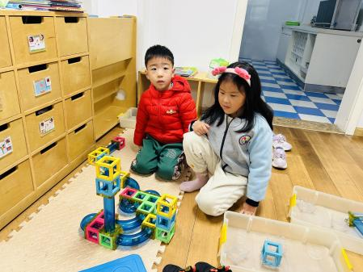 | 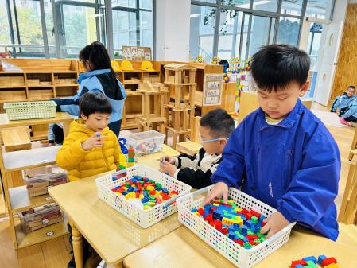 | 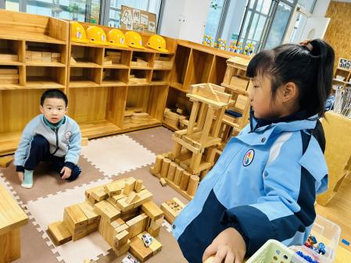
樊晏清、孔梓睿在益智区进行七巧板拼图。 | 嵇羽晞、胡欣芮在图书区进行词语接龙。 | 张心愉、徐佳一在美工区自主绘画。
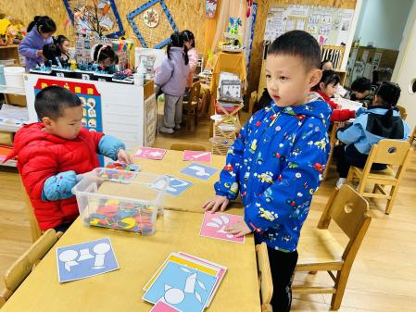 | 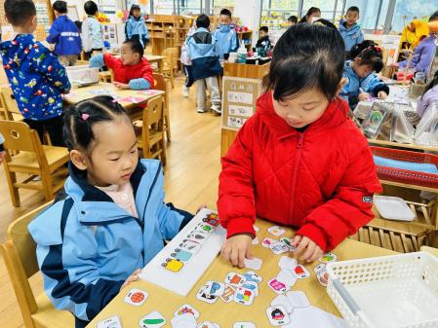 | 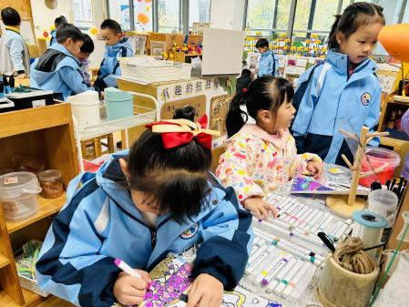

三、户外活动
今天孩子们滑滑梯进行了户外游戏，他们有的独自游戏，有的和小伙伴一起玩，休息时间大部分小朋友都能够自主喝水擦汗。
我们不推不挤排队玩。
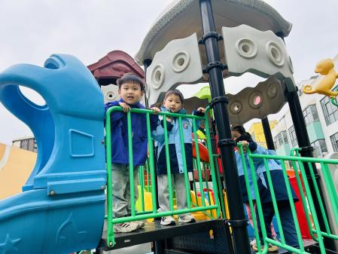 | 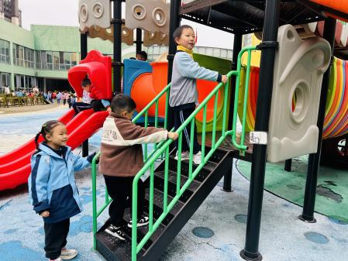 | 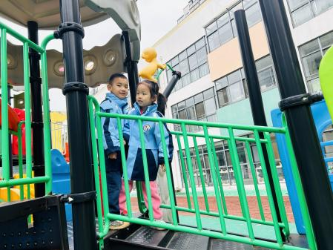
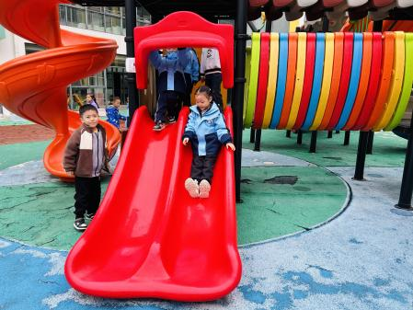 | 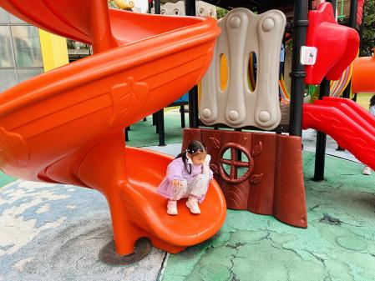 | 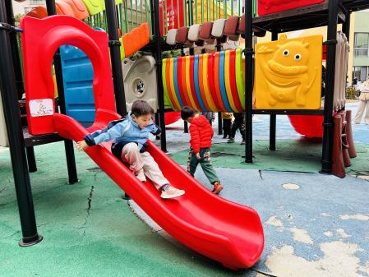
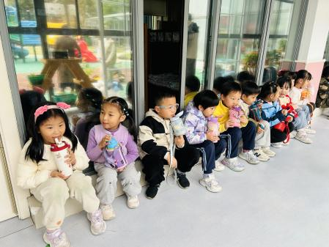 | 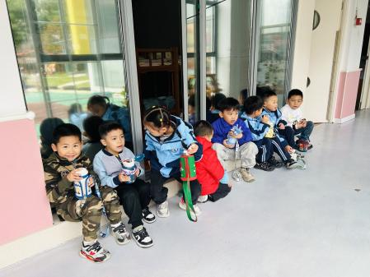 | 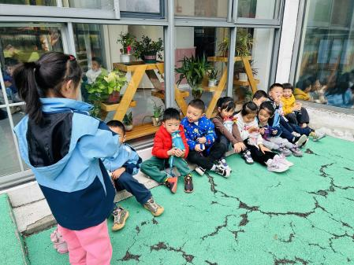

四、集体活动
社会：高空抛物要不得
这是一节偏安全教育的社会活动。随着时代的进步，农村也日趋城市化，人们陆续住进了公寓里，随之而来的困扰就是高空抛物。高空抛物也被称之为“悬在城市上空的痛”，它是一种不文明的行为，高空抛物会威胁人们的安全，具有很大的社会危害性。本次活动通过一些触目惊心的图片和相关实验视频，让幼儿感知高空抛物的危险性以及带来各种危害，进一步提高孩子的环保意识和安全意识。
我们一起学习高空抛物的危险。
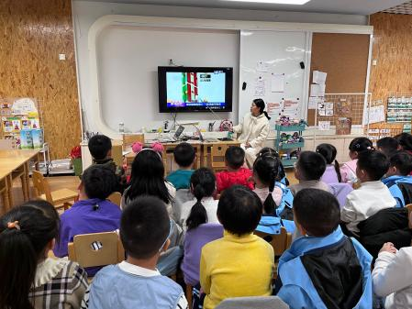 | 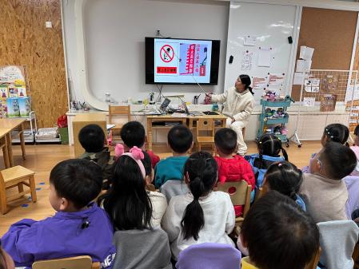 | 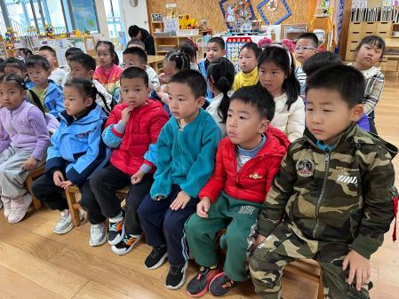

五、温馨提示
1.近期气温较低，大家根据情况给孩子们增添衣物噢！

